**1. Спой «песенку жука».**

Произноси звук Ж длительно на одном выдохе:

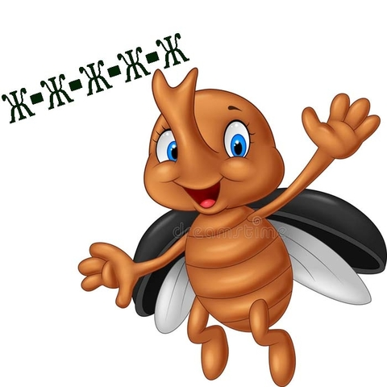

**2. Повтори прямые слоги.**

жа жо жу жи же

**3. Повтори слоги, где звук Ж находится между гласными.**

ажа ажо ажу ажи

ожа ожо  ожу ожи

ужа ужо  ужу ужи

ижа ижо ижу ижи

**4. Повтори прямые слоги со стечением согласных.**

жна жно жну жни

жма жмо жму жми

жва жво жву жви

жда ждо жду жди

**5. Повтори слова со звуком Ж в начале слова.**

**Жа:** жаба, жакет, жатва, жать, жадина, Жанна, Жанет, жадный, жокей

**Жу:** жук

**Жи:** жить, живой, жито, жидкий, живёт, живот, животное.

**Же:** жетон, Женя, жена, жевать, жжение.

**Стечение согласных:** ждать, жгут, жбан, жду, жмых, жгутик.

**6. Повтори слова со звуком Ж в середине слова.**

**Жа:** пижама, бежать, вожак, ежата, пиджак, кожа, уважать, межа, кожаный.

**Аж:** однажды, дважды, каждый, бумажный, багажник, важно, монтажник, наждак, важный, отважный.

**Жо:** ножовка, медвежонок, утюжок, ежонок, книжонка.

**Ож:** дождик, художник.

**Жу:** хожу, покажу, вижу, вяжут, мажут.

**Уж:** нужно, нужный.

**Жи:** этажи, ужи, Кижи, покажи, наживка, ёжик, пыжик, похожий, ужин, ужинать, ухаживать, ножи.

**Иж:** пижма, книжный.

**Же:** ежевика, уважение, уже, манжет. Еж: Надежда, невежда, между, нежный, побеждает, убеждать.

**Ёж:** надёжный.

**Юж:** южный, вьюжный.

**7.Повтори слова с двумя звуками Ж**

Жажда, жижа, жужжать.

**8. Повтори словосочетания.**

кожаный жакет

жадный Женя

бумажная жаба

жидкий мёд

Женины тапки

мамин утюжок

новый жбан

мягкая пижама

модный пиджак

нежная кожа

вьюжный день

новый утюжок

бежевый жакет

отважный капитан

бумажный жук

**9. Повтори предложения.**

**Три слова:** Жук жужжит: ж ж. Женя жуёт ежевику. У ужа ужата. Пижма пахнет нежно. Женин папа художник. Медвежонок жуёт жито. Монтажнику нужна ножовка.

**Четыре слова:**

У Жени живые ужи. У Жанны кожаный жакет. Жанна даёт Жене ежевику. Женя и Жанна ужинают. Женя вяжет маме жакет. У Жанны бумажная жаба. Ежата ждут маму ежиху. Жито жнут в погожую погоду. Над пижмой жужжат жуки. Животик у ёжика мягкий. Нет манжет у пижамы. Ежевика в бумажном пакете. Художник едет в Кижи. Жаба живёт под пнём. Надежда покупает Жене ножовку. Между пнями живут жабы.

**Пять слов:**У Жени на ужин ежевика. У ежихи и ежа ежата. Ежу на ужин жук нужен. Каждый день Жанна утюжит одежду.

**Шесть слов:**Женя покажет Жанне бумажных жаб. Жадный Женя не даёт конфет Жанне. Пижама, жакет и пиджак это одежда. У детей пижамки и кожаные жакеты.

**Семь слов:**У Жени ягоды, а у Жанны пижма.

(по книге Е. Н. Спивак, Автоматизация звука Ж)

